БЪЛГАРСКА АГЕНЦИЯ ПО БЕЗОПАСНОСТ НА ХРАНИТЕ

Надграждане на Интегрираната информационна система на БАБХ – ВетИС и осигуряване на необходимите функционалности за въвеждане на електронни уведомления с данни за събития с животни

РЪКОВОДСТВО ЗА РАБОТА С ИИС НА БАБХ
НА СТОПАНИН НА ОЕЗ

/актуализирано/

СОФИЯ
2025 г.
СЪДЪРЖАНИЕ
1. Речник на термини, дефиниции и съкращения 3
1.1 Използвани съкращения 3
1.2. Технологични дефиниции 3
2. Общо описание 5
2.1. Основни характеристики 5
2.2. Авторизация 5
2.3. Видове функционалности 7
3. Уведомления 7
3.1. Въвеждане на уведомления 7
3.2. Редакция на уведомления 15
3.3. Разглеждане на уведомления 17
4. Справки 18
4.1. За ОЕЗ 19
4.2. Дневник ОЕЗ 19

Речник на термини, дефиниции и съкращения

1.1 Използвани съкращения
МЗХГ | Министерство на земеделието, храните и горите
БАБХ | Българска агенция по безопасност на храните
ОДБХ | Областна дирекция по безопасност на храните
ДФЗ - РА | Държавен фонд „Земеделие“ – Разплащателна агенция
ЗИУ | Законоустановено изискване за управление
РТИ | Регионален технически инспекторат
ИИС на БАБХ „ВетИС“ | Интегрирана информационна система на БАБХ – ВетИС
РВЛ | Регистриран ветеринарен лекар
ОВЛ | Официален ветеринарен лекар
ВМС | Ветеринарномедицинско свидетелство
ЖО | Животновъден обект
ПнМ | Проверка на място
ОЕЗ | Обект с епизоотично значение
КС | Кръстосано съответствие
СЗ | Секторно законодателство
ИПМ | Имунопрофилактично мероприятие

1.2. Технологични дефиниции

Животновъден обект | Всяко място, където временно или постоянно се отглеждат или настаняват животни, с изключение на ветеринарни клиники или амбулатории (параграф 1, т. 36 от Допълнителни разпоредби на ЗВД);
Животновъден обект - пасище | Място с тревни фуражни култури, където временно или постоянно се отглеждат или настаняват едри преживни, дребни преживни или еднокопитни животни;

Стопанство | Всяко предприятие, всяка структура, или в случай на пасищно животновъдство, всяка среда, в която се държат, отглеждат или третират животни постоянно или временно, с изключение на ветеринарни кабинети или клиники и може да включва един или няколко животновъдни обекта
Собственик или ползвател на животновъден обект | стопанин на животновъден обект, който отглежда селскостопански и други животни в животновъден обект и отговаря за съответствие на приложимото законодателство към обекта и животните
Едри преживни животни (ЕПЖ) | животни от рода на едрия рогат добитък по смисъла на член 2, параграф 2, букви б) и в) от Директива 64/432/ЕИО
Дребни преживни животни - (ДПЖ) | всяко животно от рода на овцете или козите
Свине – (СВ) | всички животни от семейство Suidae, с изключение на диви свине, както са определени в член 2, буква б) от Директива 2001/89/ЕО на Съвета от 23 октомври 2001 г. относно мерки на  Общността за борба с класическата чума по свинете.
Компетентен орган | централният орган, компетентен да организира официален контрол, или всеки друг орган, на който е предоставена тази компетентност – БАБХ
Официален ветеринарен лекар | Официалните ветеринарни лекари са служители на БАБХ, назначени по служебно правоотношение и определени със заповед на изпълнителния директор (чл. 9, ал. 1 от ЗВД)
Селскостопански животни | Едри преживни животни, дребни преживни животни, свине, еднокопитни животни отглеждани и развъждани със селскостопанска цел за производство на животински продукти, други селскостопански цели или работа
Паспорт | Идентификационен документ (паспорт) за едри преживни животни и еднокопитни животни
Централна база данни | Базата данни на Интегрираната информационна система на БАБХ „ВетИС“
Официален контрол | Контрол, който се извършва от компетентния орган или от Общността за проверка на съответствието със законодателството в областта на фуражите и храните, правилата за опазване здравето на животните и хуманното отношение към животните
Бенефициер | Земеделски стопанин, подал заявление за подпомагане в ДФЗ – РА
Стопанин | Собственик или наемател/ползвател на селскостопански единици (в случая животновъдни обекти или пасища) от едно стопанство
ЗИУ – 6 | Законоустановените изисквания за управление на идентификация и регистрация на прасета
ЗИУ – 7 | Законоустановените изисквания за управление на идентификация и регистрация на едър рогат добитък
ЗИУ – 8 | Законоустановените изисквания за управление на идентификация и регистрация на овце и кози

Общо описание

Документът представлява РЪКОВОДСТВО ЗА СТОПАНИН НА ОЕЗ и предназначен за работа на всеки стопанин в разработената система в изпълнение на договор № 29 / 26.03.2019 г. между Българска агенция по безопасност на храните и „Консорциум Матерна Систем“ ДЗЗД за „Надграждане на Интегрираната информационна система на БАБХ – ВетИС (наричано по-долу „Системата“).

2.1. Основни характеристики
Всеки стопанин има право на достъп до данните в Системата, които са необходими за изпълнение на възложените му отговорности, като достъпът в Системата е съобразен с правата му да добавя, редактира и ползва (вижда) данни от нея, съобразно естеството на дейността, която извършва.
Системата позволява на стопанина да създава (въвежда, редактира и разглежда) на български език определени данни, свързани с животновъдния обект, на който е собственик или наемател/ползвател и животните, които са негова собственост .
Информационната система осигурява ефективни средства за търсене и предоставяне на всеки стопанин-потребител данни и документи за собствените му животновъдни обекти и животни в тях. Дефинираните правила и изисквания за вида, обема на данните, които трябва да се въвеждат и използват са в съответствие със ЗВМД, европейското законодателство и синхронизираното с него законодателство на Република България.

2.2. Авторизация
Дефинирането на всеки стопанин като потребител се извършва от системния/те администратор/и на ИИС, като се определят и регистрират в нея потребителско име, роля и права за достъп, и създават потребителски профил на всеки потребител.
Потребителят получава по електронната поща линк, чрез който да продължи регистрацията си в Модула.

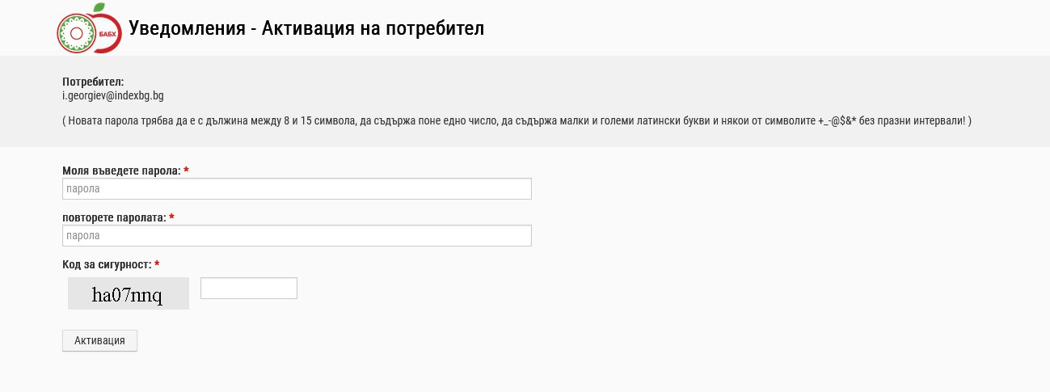

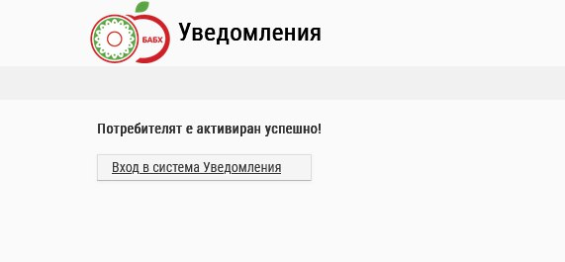

Входният екран на Системата изглежда така:

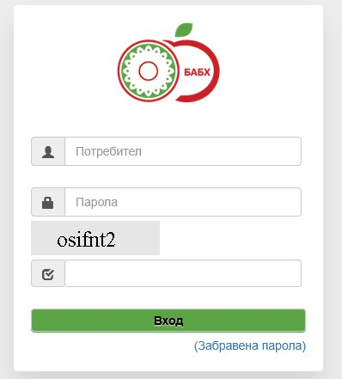
Начин на работа
Потребителят трябва да въведе в съответните полета определените му от системния администратор наименования на 'потребител', 'парола' и да въведе изписания код в полето под него и да натисне бутона „Вход“ или бутона “Вход с еАвтентикация“, ако в системата ще се влиза, като се използва електронен подпис. В процеса на Авторизация и Автентификация се проверява валидността на така въведените наименования за 'потребител' и 'парола', като в случай на неразрешен достъп (грешно въведени потребителско име или парола), системата изчиства въведените данни в полетата и предоставя възможност за ново въвеждане на потребителско име и парола, като генерира нов код, който да се въведе.
При наличие на пълно съответствие между наименованията на 'потребителско име' и 'парола', ползващият регистъра потребител се допуска за работа със системата, посредством отваряне на нов екранен прозорец:
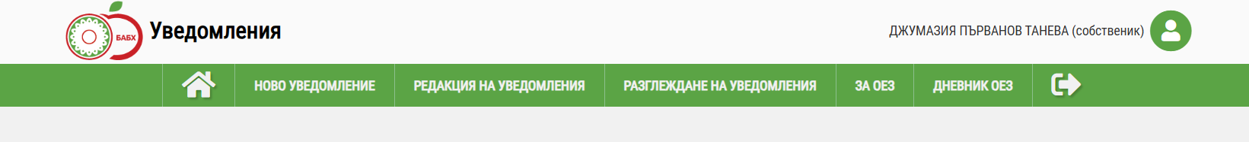

2.3. Видове функционалности
В разработената версия на програмния продукт на всеки стопанин, потребител на системата се осигурява изпълнението на следните информационни процеси: Уведомления и Справки.

Уведомления

Дейността Уведомления осигурява възможност на:
- собствениците на животни да въвеждат в ИИС на БАБХ “ВетИС” електронни уведомления с данни за събития с животните (раждане, смърт, клане за собствена консумация, подмяна на идентификатор, напускащи или пристигнали животни в ОЕЗ, внос или износ) в животновъдните обекти, на които са собственици или ползватели.
- РВЛ/ ОВЛ да получат съобщения за изпратени уведомления, да изпратят съобщение до стопаните, че уведомленията са видяни от тях и да ги потвърдят.

Тази дейност включва следните функционалности, достъпни за стопаните:
- Въвеждане на уведомления;
- Актуализация на уведомления;
- Разглеждане на уведомления;
Всеки потребител вижда само уведомленията, които той е въвел.

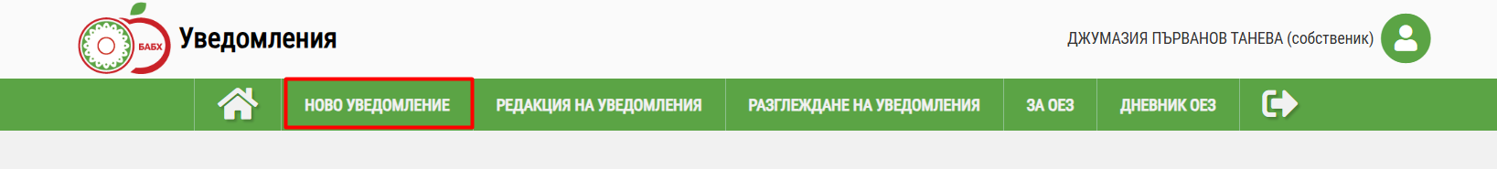

3.1. Въвеждане на уведомления
Опцията се изпълнява от лице, имащо отношение към животновъдния обект (собственик или наемател на животновъдния обект) или имащо отношение(управител, служител) към юридическо лице, което е собственик или наемател на животновъдния обект и животните в него.
Потребителят избира от главното меню НОВО УВЕДОМЛЕНИЕ и се извежда екран за избор на ОЕЗ:
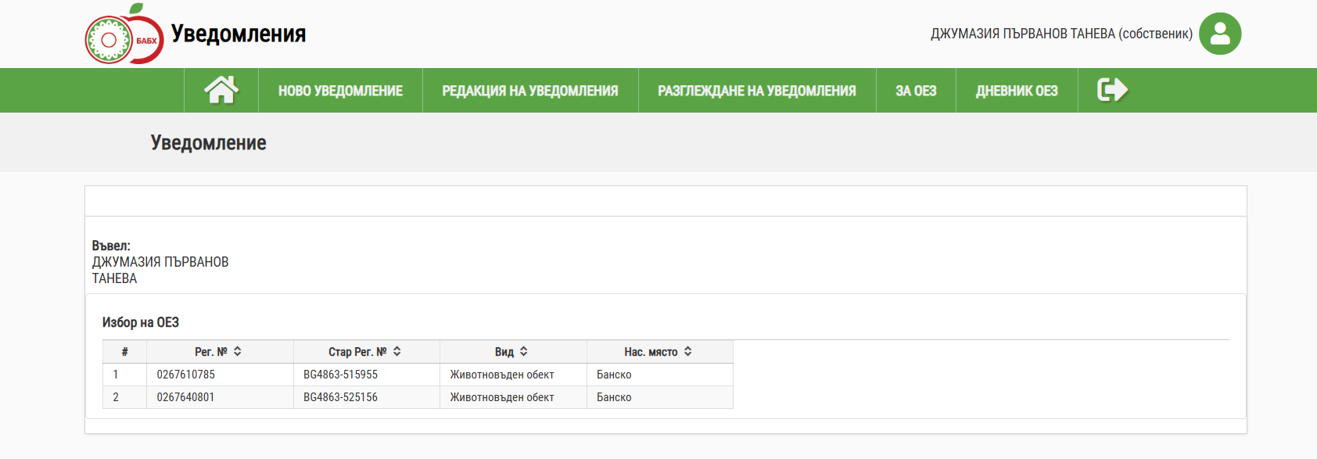
Избор на ОЕЗ се извършва, като с мишката се позиционира на ред от таблицата с показаните ОЕЗ и се натисне левия бутон, в резултат на което се извежда екран за избор на вида на уведомлението.
От падащото меню на полето „Вид уведомления“, може да се избере за регистрация на следните:
- за раждане;
- за умрели;
- за клане собствена информация;
- за подмяна на идентификатор;
- за напускащи ОЕЗ;
- за пристигнали в ОЕЗ;
- за внос;
- за износ.
Потребителят избира вид уведомление, което ще въвежда чрез натискане на съответния избран вид. Системата извежда нов екран за създаване на уведомлението. В него автоматично се зареждат атрибутите на избрания вид уведомление, датата, на която то се изготвя, името на потребителя и стария номер на избрания животновъден обект.
Въвеждането ще илюстрираме с няколко примера.
Пример за регистриране на Уведомление от вид „за напуснали ОЕЗ“.
След избор на вид уведомление „за напускащи ОЕЗ“ се отваря екрана за въвеждане данните на събитието – напускащи животни от ОЕЗ:

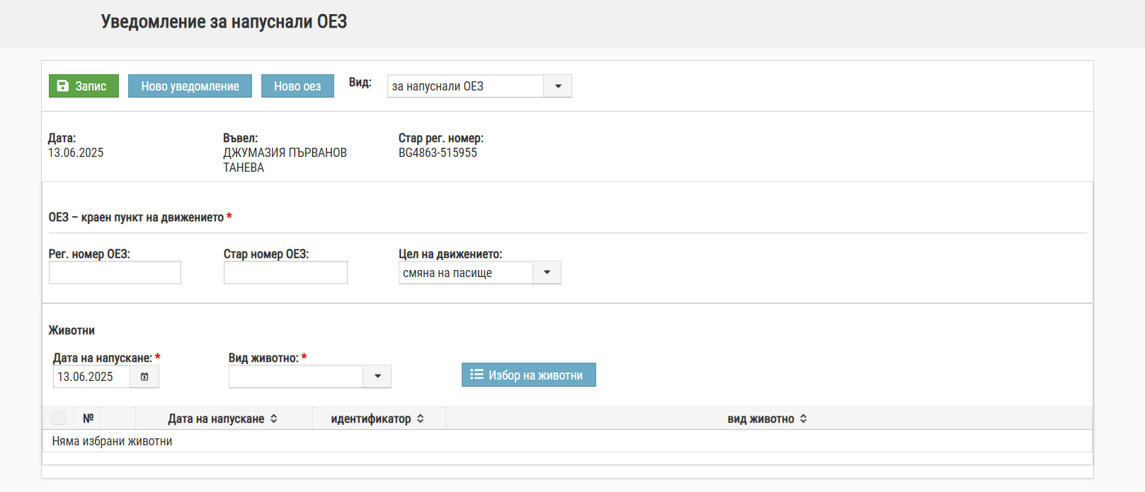

Задължителните за въвеждане полета са маркирани със звездичка.
За разглеждания пример в секция за попълване е „ОЕЗ – краен пункт на движението“. В нея се въвеждат данни за идентификация на животновъдния обект на пристигане на животните - „Рег. номер на ОЕЗ“ и „Стар номер ОЕЗ“. Тук се попълва едно от двете полета, за номер на ОЕЗ, в което ще се преместват животните. От падащото меню се избира целта на движението.
В секция „Животни“ в полето „Дата на напускане“ се въвежда датата, на която животните ще напуснат ОЕЗ, а от падащото меню на полето „Вид животно“ се избира какъв вид животно ще напуска ОЕЗ:
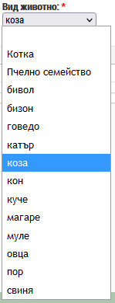
Чрез бутон се добавя едно или група от животни.
Потребителят натиска бутон „Избор на животни“ и системата извежда допълнителен екран за идентифициране на животни. Създадена е възможност за идентификация по няколко начина - ръчно да се въведе номер на идентификатор, да избере животни от животновъдния обект, да избере идентификатор от файл, генериран от четец или да избере четец.
При избор на секция „Ръчно въвеждане на номер“ екранът има следния вид:
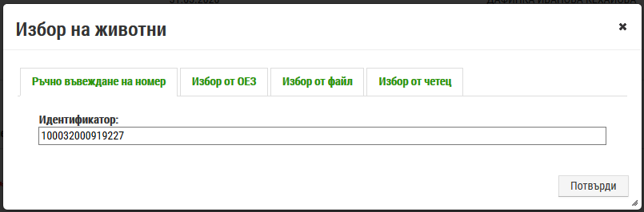
Изписва се номер в поле „Идентификатор“ и се натиска бутон „Потвърди“, с който се потвърждава изписания идентификатор.
При избор на секция „Избор от ОЕЗ“ екранът има следния вид:
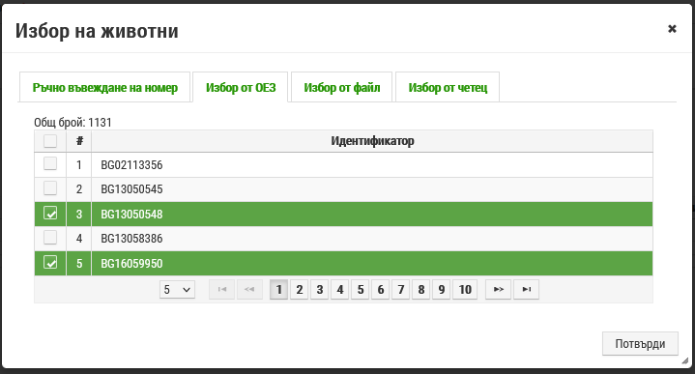
Потребителят маркира в чек-бокса идентификаторите на животните, за които се отнася събитието и натиска бутон „Потвърди“, с който се потвърждава избора на идентификатори. Може да се изберат повече от едно животни.
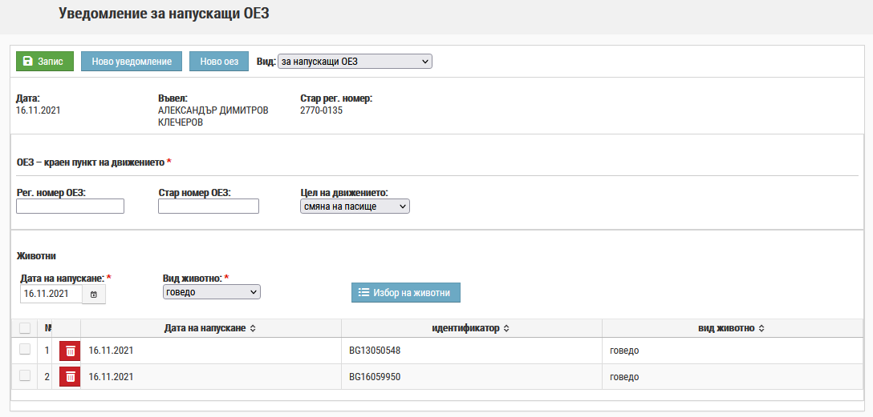
При установяване на грешно избрано животно може да се изтрие с бутона и да се извърши нов избор на животни.
Ако е необходимо да се въведат животни, които ще напускат ОЕЗ, но се предвижда това да стане на друга дата в същото или в друго ОЕЗ, се избира друга дата, на която животните ще напускат и се извършва избор на животните. Т.е. в едно уведомление може да се запишат повече движения на животни от едно ОЕЗ в друго или същото ОЕЗ на различни дати.

След попълване на всички данни по екрана се натиска бутон - , за да се извърши запис на въведеното уведомление.
Пример за регистриране на Уведомление от вид „за раждане“
- От меню Уведомления избираме подменю Въвеждане;
- Избира се избор на ОЕЗ;
- Избира се вид уведомление „за раждане“, с което се отваря екран:

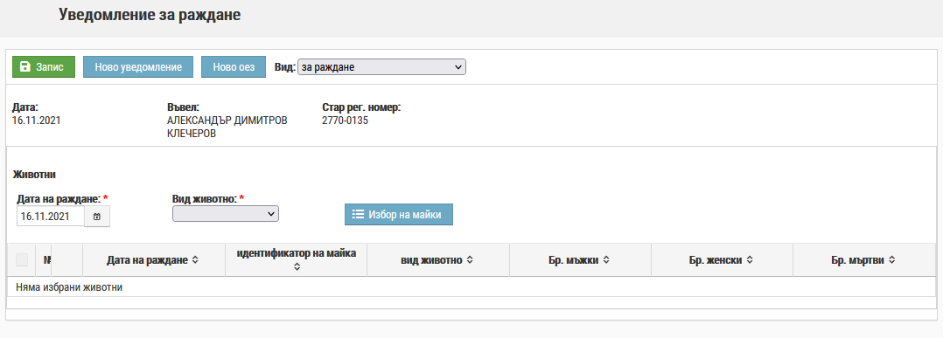
- Въвеждат се датата на раждане и се избира вида на животното;
- Чрез бутон „Избор на майка“ - се въвежда майката.
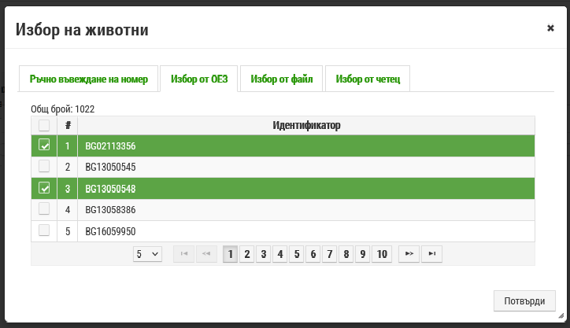
Ако изборът на майка става през „Избор от ОЕЗ“ и се посочи идентификатор на животно от мъжки пол, системата извежда съобщение:
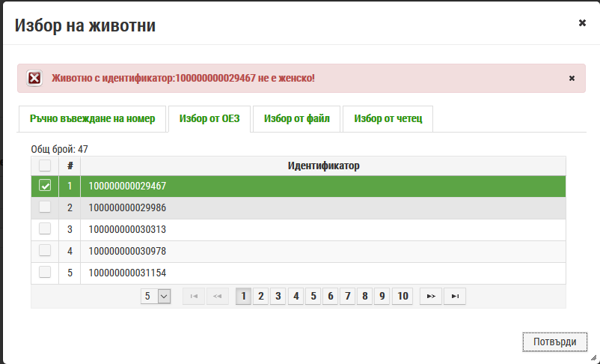
След потвърждаване на идентификатора на правилното животно/и на екрана се зарежда избраното животно.
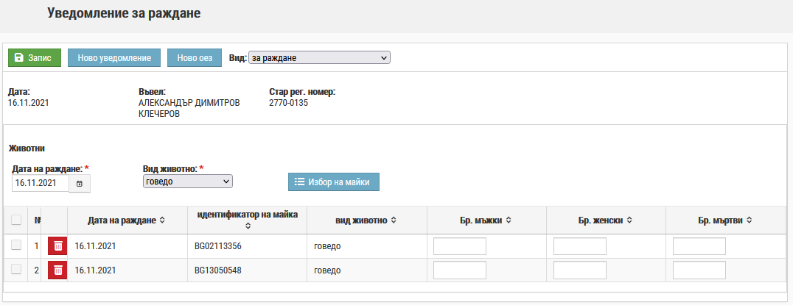
Ако вече е избрано едно животно в уведомлението и се направи опит (грешка) и се избере отново то системата връща съобщение:

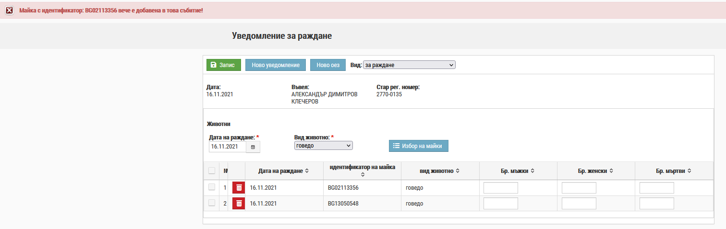
Въвежда се броя на мъжките, женските и мъртвородени приплоди. Ако се въведат недопустими данни системата връща съобщение:
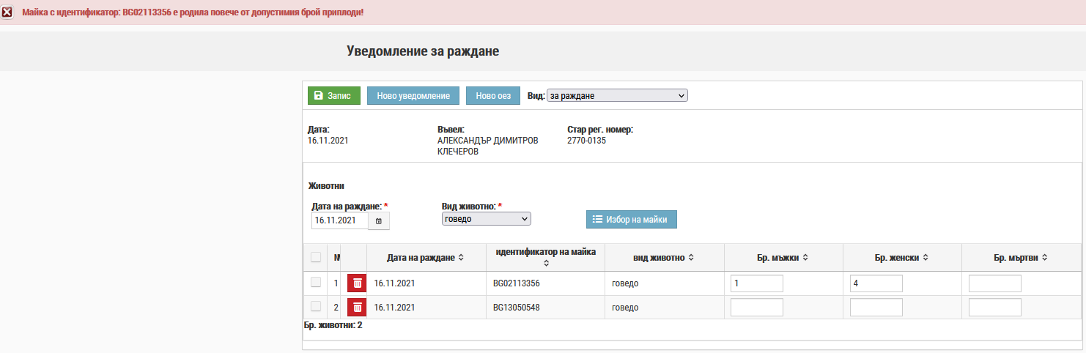
След прецизиране на въведените данни съобщението изчезва.
Ако е необходимо да се въведе раждане, към същото уведомление, но на друга дата или друг вид животно се избира съответната дата и вид животно и се извършва избор на майка, т.е. повтаря се действието описано по горе за избор на животно.
Ако се избере животно, което вече е въведено в друго уведомление, но е забравено, че е вече въведено системата връща съобщение:
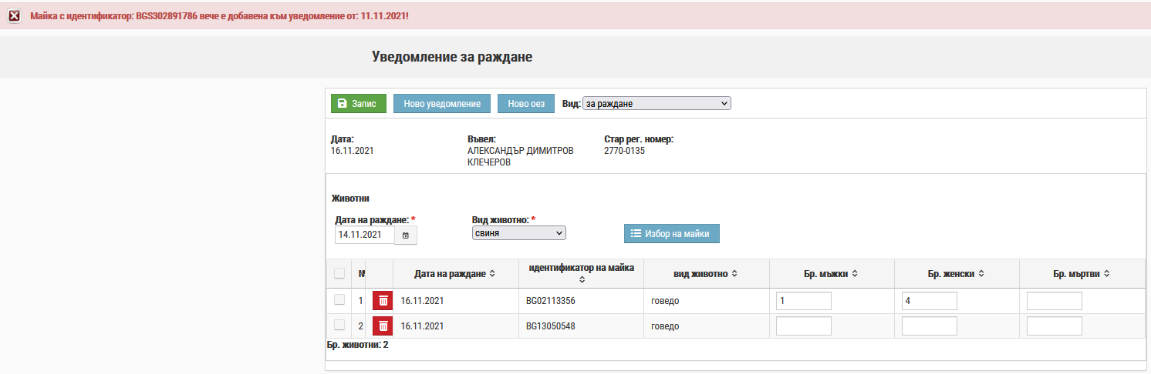
Ако се пропусне да се въведат данни за някое животно и се натисне бутона , системата връща напомнително съобщение:
- Запис на Уведомлението. След като се въведат всички събития за раждане се натиска бутон - и уведомлението е готово.
Пример за регистриране на Уведомление от вид „за клане собствена консумация“
- От меню Уведомления избираме подменю Въвеждане;
- Избира се ОЕЗ;
- Избира се вид уведомление „за клане собствена консумация“ и се отваря се екран:
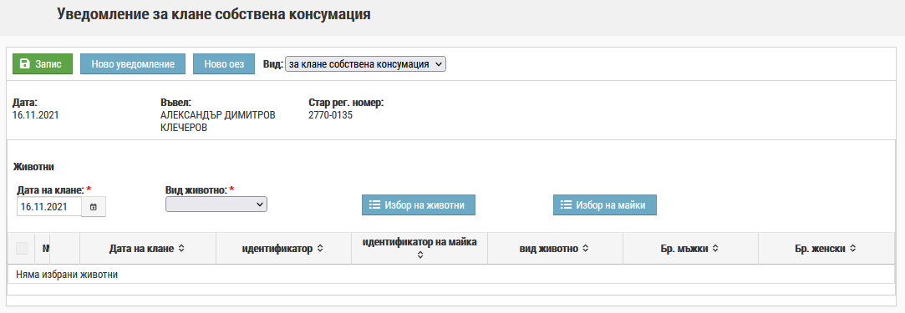
- Избира се вид животно от падащото меню;
- Избор на животно, което ще се коли за собствена консумация, може да се избере чрез бутоните “Избор на животни“ или „Избор на майка“, описани в предищните примери :
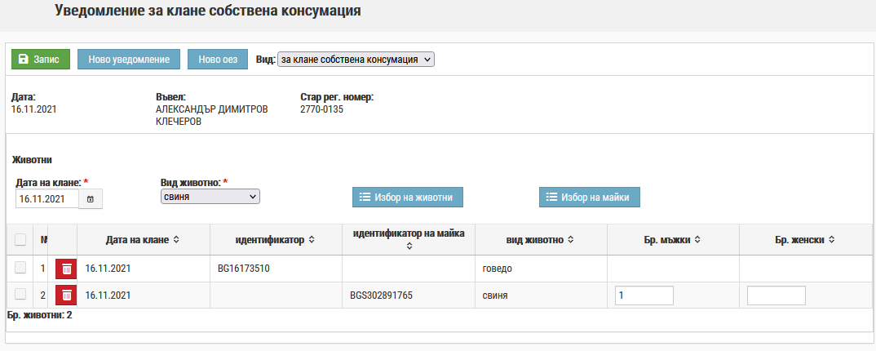

- Запис на Уведомлението. Действията са както в предходните примери.

Пример за регистриране на Уведомление от вид „за пристигнали в ОЕЗ“.
След избор на вид уведомление „за пристигнали в ОЕЗ“ се отваря екрана за въвеждане данните на събитието – напускащи животни от ОЕЗ.
В тези случаи се очаква, че в ИИС ВетИС има създадено събитие за движение към ОЕЗ-то.
На екрана се показват всички активни, незавършили движения към ОЕЗ-то на собственика:
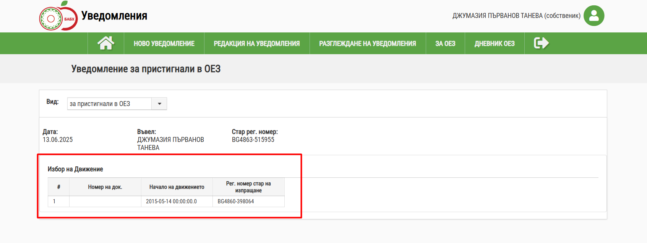
Отваря се движението, за което ще се пуска Уведомление и се извършва преглед на данните във ВМС-то.
Ако данните съответстват, животните се маркират и се избира бутон  за да въведе дата на пристигане за всяко животно. След което се натиска .

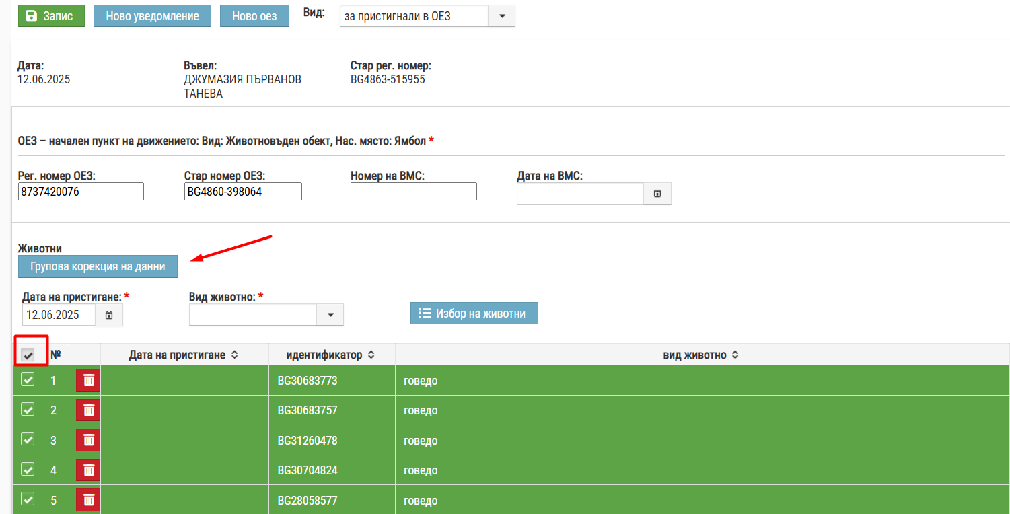

След въвеждане на всяко уведомление от системата автоматично се изпраща съобщение до регистрираният ветеринарен лекар - РВЛ, обслужващ съответния животновъден обект на стопанина и до офицциалния ветеринарен лекар - ОВЛ. Те от своя страна изпращат съобщение, че са се запознали с уведомлението.
За осъществяване на тази дейност всеки стопанин трябва при регистрацията му като потребител да посочи адрес на електронна поща.

3.2. Редакция на уведомления

Тази функционалност се изпълнява от лице, имащо отношение към животновъдния обект (собственик или наемател). Дейността започва с подаване на условия за селектиране чрез филтъра за уведомления. Той съдържа следните критерии за търсене:
- Вид на уведомлението;
- Номер на уведомление;
- Идентификатор;
- Рег. номер на ОЕЗ;
- Стар номер на ОЕЗ;
- Период на уведомлението;
- Потвърдени/непотвърдени уведомления;
- Имат/нямат съответствие.

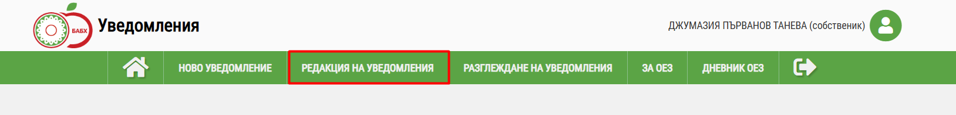
След въвеждане на критерии за търсене, на екрана се показват избрани уведомления, регистрирани за животновъдното стопанство, към които има отношение работещия. Резултатът се представя в таблица постранично със следните колони:
- Номер на ОЕЗ – стар номер/нов номер;
- Вид на уведомлението;
- Рег. номер на уведомлението;
- Дата на уведомлението;
- Потвърдено/непотвърдено;
- Съответства/не съответства;
- Подадено от.
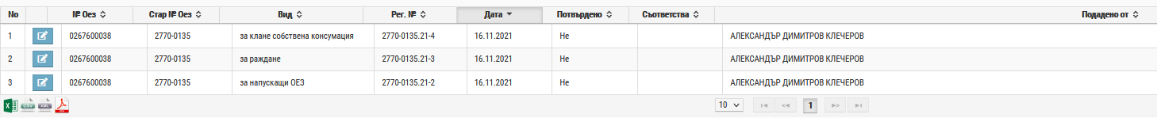
Таблицата с резултатите от търсенето да може да се сортира по всяка колона.
С помощта на бутоните таблицата може да се експортира в съответния избран формат.
Пред уведомленията, които подлежат на актуализация в началото на реда да има бутон за редактиране на уведомление. Редакцията на данните е разрешена до три дни след регистриране на уведомлението и преди да е извършено потвърждение от РВЛ на избраното уведомление. Запазва се история на извършените актуализации.
След избор на уведомление, се отваря началната страница на уведомлението.
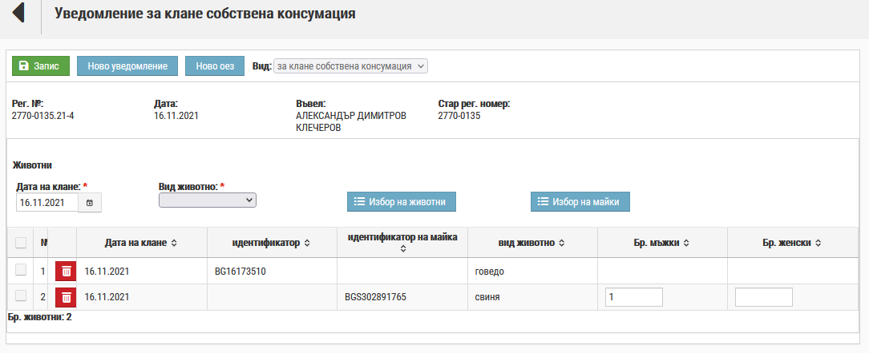
Променят се необходимите данни и се извършва запис на направените промени.
Датата на регистрация на уведомлението не подлежи на промяна.
Актуализация на данни в уведомление може да се извършва само преди РВЛ да го потвърди.

3.3. Разглеждане на уведомления

Тази функционалност позволява на стопанина да разгледа въведените от него уведомления, без да може да прави промени в тях.
При избор на меню РАЗГЛЕЖДАНЕ НА УВЕДОМЛЕНИЯ се отваря екран с филтър за търсене на уведомления.
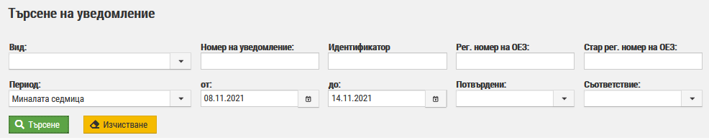
Търсенето може да се извърши по един или повече избрани критерии, от следните:
- Вид – избира от номенклатурен списък вида на уведомлението;
- Номер на уведомление;
- Идентификатор;
- Рег. номер на ОЕЗ;
- Стар рег. номер на ОЕЗ;
- Период – избор от падащото меню(днес, вчера,…) от – до – период на регистрация на уведомления;
- Потвърдени;
- Съответствие.
С помощта на филтъра могат да се изберат определени уведомления или всички, ако не се избере критерий за търсене. Резултатът се визуализира в таблица подобна на тази при Актуализация.
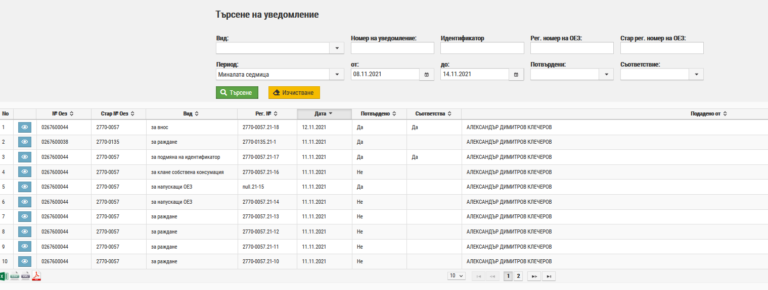
В началото на всеки ред е разположен бутон „Разглеждане“ - . След натискането му се отваря екран с данните за избраното уведомление.
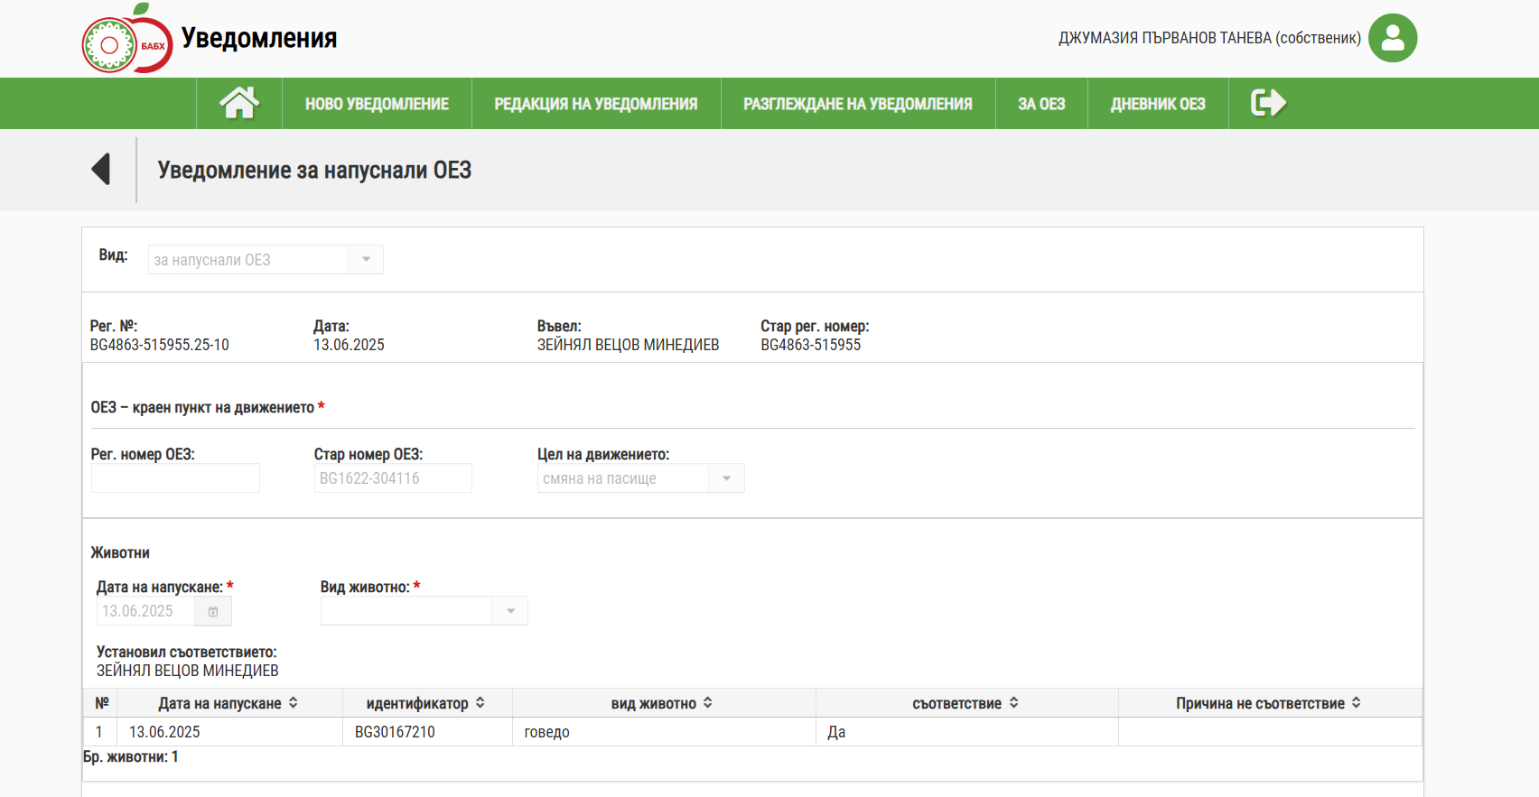

Справки

За извършване на справки е необходимо от главното меню се избере дейност ЗА ОЕЗ или ДНЕВНИК ОЕЗ:

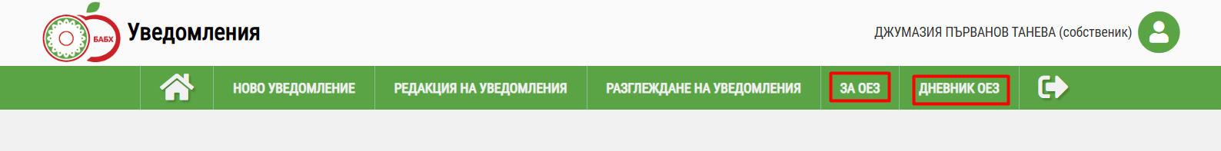

За ОЕЗ
За избор на тази функционалност е необходимо от главното меню да се избере „Справки“ и „За ОЕЗ“. Отваря се екран:
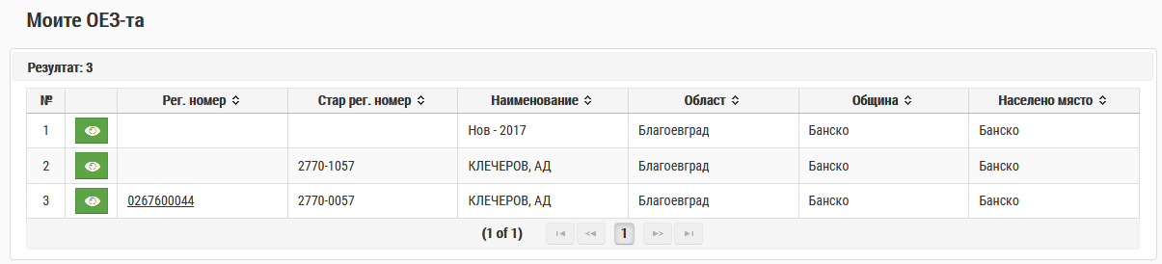
В този екран се визуализират всички ОЕЗ, на които потребителя е собственик или има право да вижда.
За разглеждане на отделно избрано ОЕЗ от показаните в таблицата е необходимо да се кликне върху бутона , в началото на реда пред него, с което се отваря екран с попълнена таблица с данни за животните в това ОЕЗ:

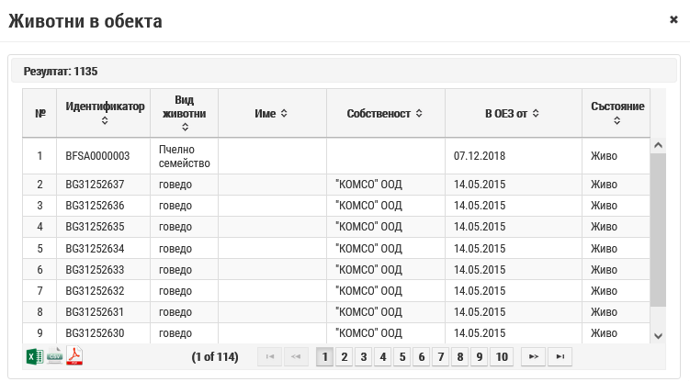

Дневник ОЕЗ

За извършване на тази справка е необходимо от главното меню последователно да се избере „Справки“ и „Дневник ОЕЗ“. Отваря се екран с ОЕЗ:
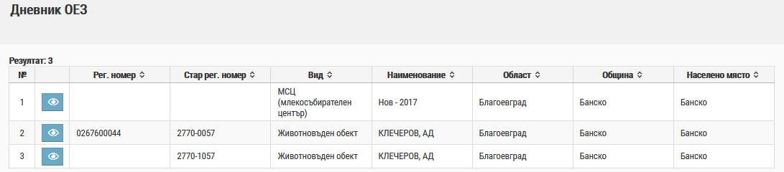
За разглеждане се кликва върху бутона , пред избрано ОЕЗ от таблицата:
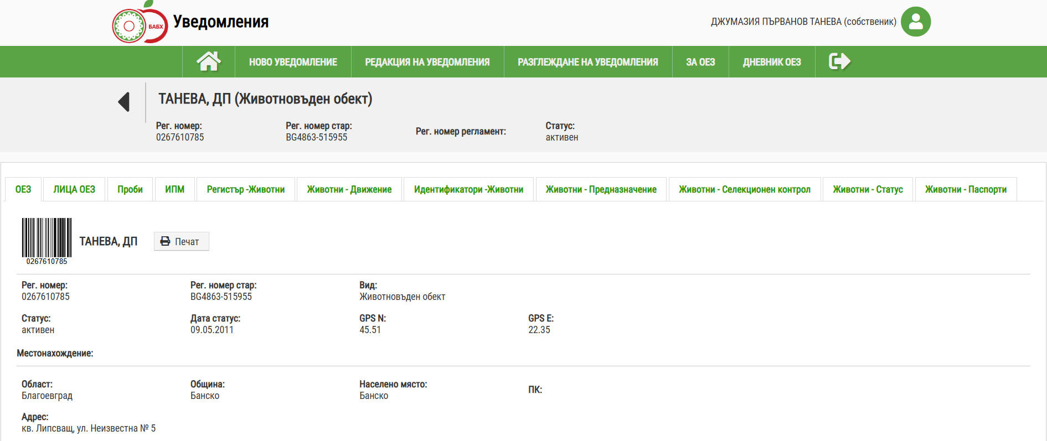
В този екран освен данните, които се виждат за избраното ОЕЗ може да се разгледат допълнителна информация, използвайки бутоните:
- С бутон се отваря и се визуализира информацията още с избирането на ОЕЗ, но може да се използва отново за разглеждане след използване на другите бутони.
- С бутон се показват данни за всички физически и юридически лица, имащи отношение към обекта, но само активните, тези, които нямат вписана Дата до:

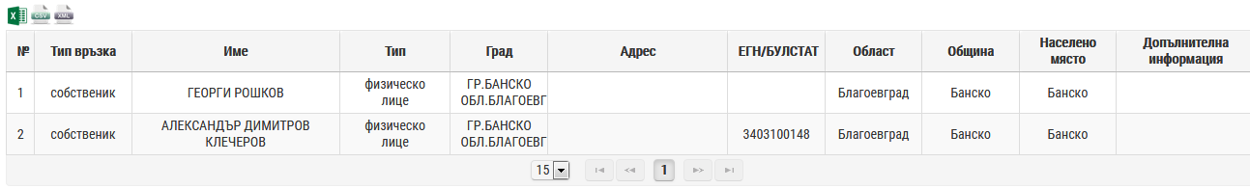
- С бутон  се отваря и се визуализира информацията за проби.
Във филтър за търсене се задават Период, Дата от, Дата до и/или Болест (избира се от списък):
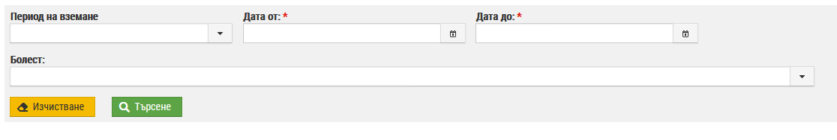
След натискане на бутона се извежда таблица с получените резултати, по зададените критерии:
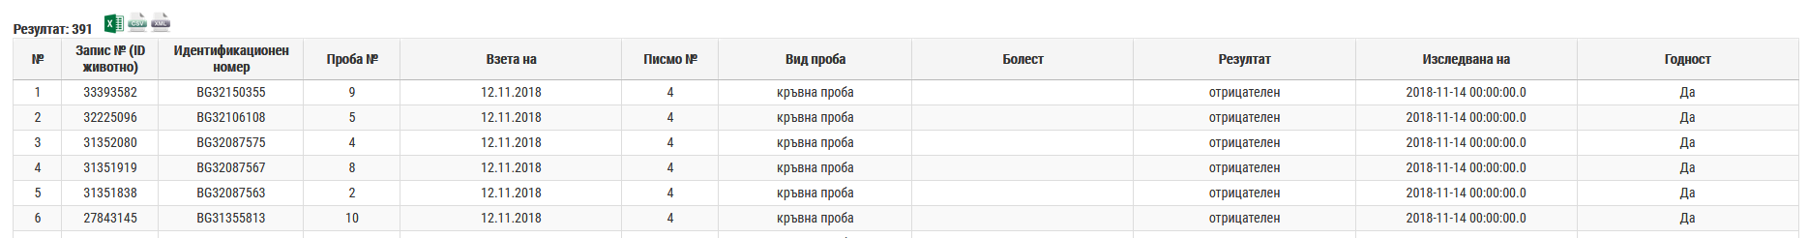
Предоставена е възможност с бутоните над таблицата, да се експортват получените резултати.

- С бутон (Имунопрофилактично мероприятие) се отваря филтърен екран, в който може да се въведат критерии за търсене и показване на данни за извършените имунопрофилактични мероприятия в обекта, както и детайли свързани с конкретното ИПМ:
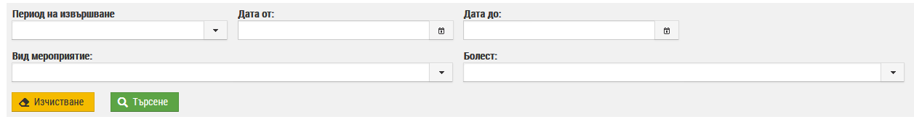
След натискане на бутона се изкарва таблица с получените резултати, по зададените критерии:
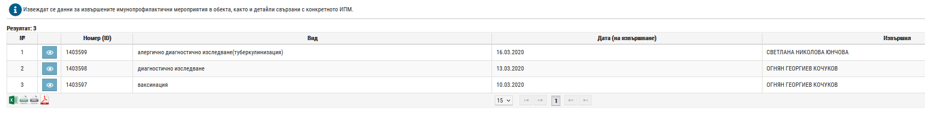
Предоставена е възможност с бутоните над таблицата, да се експортват получените резултати.
За разглеждане на отделно имунопрофилактично мероприятие се използва бутона пред него, който отваря друг екран:

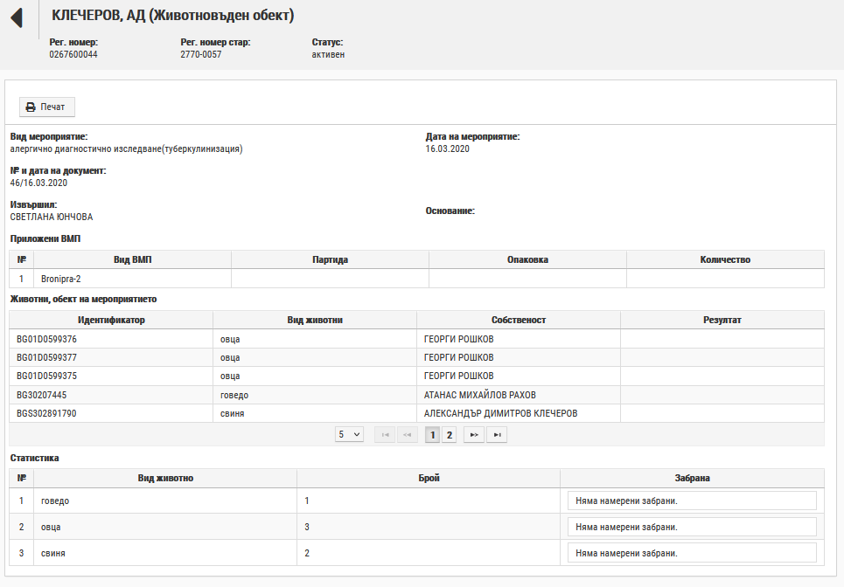
В този екран е предоставена информация за избраното имунопрофилактично мероприятие. Потребителя може да затвори този екран с бутона и да избере друго мероприятие за разглеждане.
- С бутон се отваря и се визуализира информацията за регистъра на животните.
Във филтър за търсене се задават Период и/или Дата от, Дата до . „Период“ се избира от списък. Тогава не е необходимо задаване на „Дата от“ и „Дата до“:
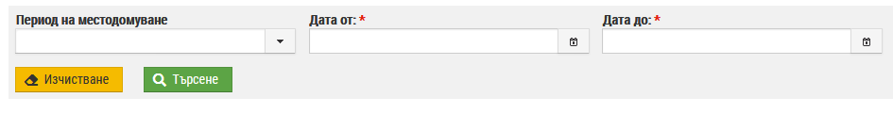

За тази справка се извеждат данни за всички животни през зададения период, които са домували в този животновъден обект. Периодът на местодомуване може да бъде само в рамките на 1 календарна година, т.е. от 01.01. до 31.12. на една календарна година. Ако стопанина иска справка за няколко години, трябва да ги прави година по година. Целта е да не се допускат заявки за много големи справки. За обекти с капацитет над 3000 животни се допуска период не по-голям от 1 месец.
След натискане на бутона се извежда таблица с получените резултати, по зададените критерии.
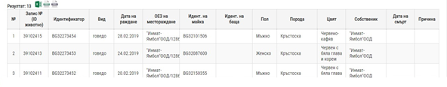
Предоставена е възможност с бутоните над таблицата, полученият резултат да се запише в избран вид файл, който може да се запази и разпечата.
- С бутон се отваря и се визуализира информацията за движение на животните.
Във филтър за търсене се задават Период и/или Дата от, Дата до . „Период“ се избира от списък. Тогава не е необходимо задаване на „Дата от“ и „Дата до“:
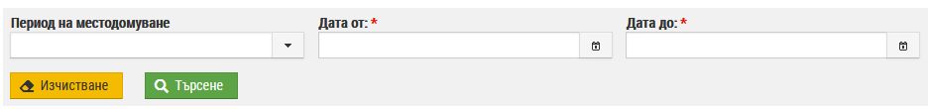
За тази справка се извежда всички входящи и изходящи движения на животни от и към конкретното ОЕЗ в посочения период. Периодът на местодомуване може да бъде само в рамките на 1 календарна година, т.е. от 01.01. до 31.12. на една календарна година. Ако стопанина иска справка за няколко години, трябва да ги прави година по година. Целта е да не се допускат заявки за много големи справки. За обекти с капацитет над 3000 животни се допуска период не-по-голям от 1 месец.
След натискане на бутона се извежда таблица с получените резултати, по зададените критерии.
Предоставена е възможност с бутоните над таблицата, да се експортват получените резултати.
- С бутон се отваря и се визуализира информацията за идентификаторите на животните, местодомували в ЖО в посочения период, а не се съобразяват периодите на идентифициране със зададения период на местодомуване.
Във филтър за търсене се задават Период и/или Дата от, Дата до . „Период“ се избира от списък. Тогава не е необходимо задаване на „Дата от“ и „Дата до“:
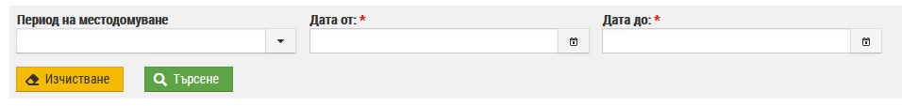
След натискане на бутона се извежда таблица с получените резултати, по зададените критерии.
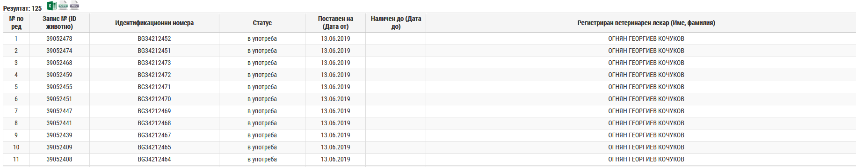
Предоставена е възможност с бутоните над таблицата, да се експортват получените резултати.
- С бутон се отваря и се визуализира информацията за предназначението на животните.
Като резултат от справката се извеждат всички данни за идентификаторите на животните, местодомували в ЖО в посочения период, а не се съобразяват периодите на идентифициране със зададения период на местодомуване.
Във филтър за търсене се задават Период и/или Дата от, Дата до . „Период“ се избира от списък. Тогава не е необходимо задаване на „Дата от“ и „Дата до“.
След натискане на бутона се извежда таблица с получените резултати, по зададените критерии:
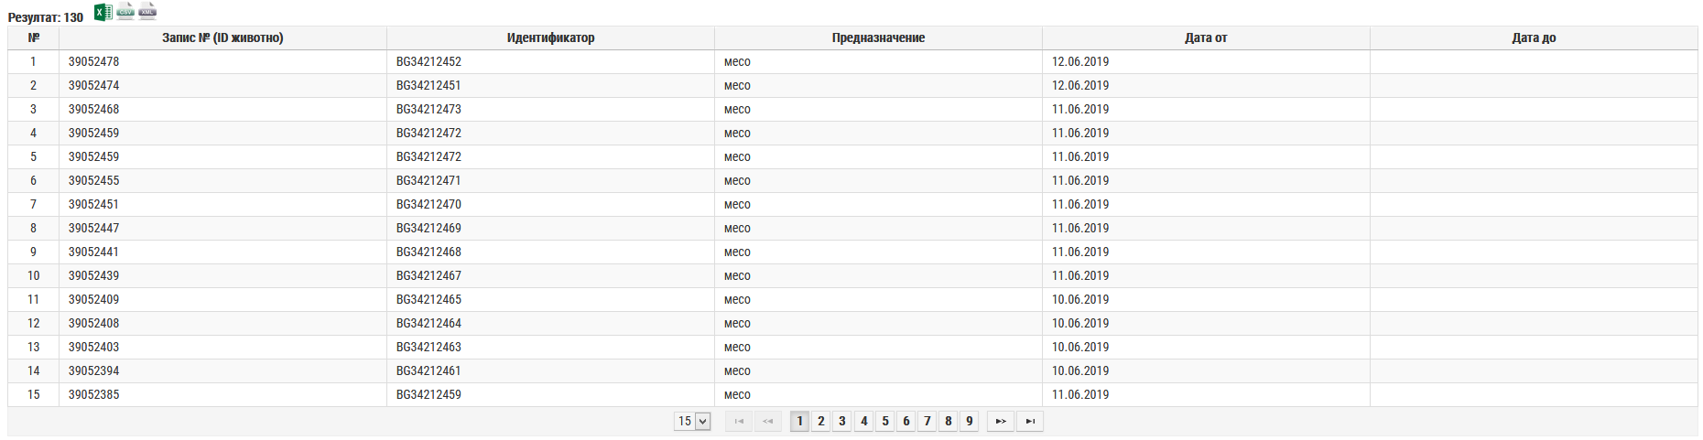
Предоставена е възможност с бутоните над таблицата, да се експортват получените резултати.
- С бутонсе отваря и се визуализира информацията за животните под селекционен контрол.
Като резултат от справката се извеждат всички данни за идентификаторите на животните, местодомували в ЖО в посочения период, а не се съобразяват периодите на идентифициране със зададения период на местодомуване.
Във филтър за търсене се задават Период и/или Дата от, Дата до . „Период“ се избира от списък. Тогава не е необходимо задаване на „Дата от“ и „Дата до“.
След натискане на бутона се извежда таблица с получените резултати, по зададените критерии.
Предоставена е възможност с бутоните над таблицата, да се експортват получените резултати.
- С бутон се отваря и се визуализира информацията за статуса на животните.

Във филтър за търсене се задават Период и/или Дата от, Дата до . „Период“ се избира от списък. Тогава не е необходимо задаване на „Дата от“ и „Дата до“.
След натискане на бутона се извежда таблица с получените резултати, по зададените критерии:
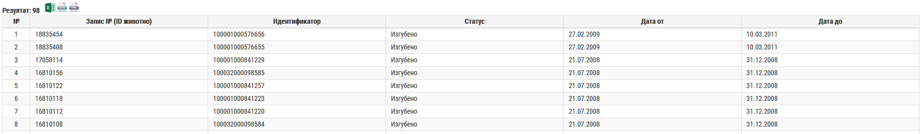
Предоставена е възможност с бутоните над таблицата, да се експортват получените резултати.
- С бутон се отваря и се визуализира информацията за паспортите на животните.
Във филтър за търсене се задават Период и/или Дата от, Дата до . „Период“ се избира от списък. Тогава не е необходимо задаване на „Дата от“ и „Дата до“.
След натискане на бутона се извежда таблица с получените резултати, по зададените критерии:
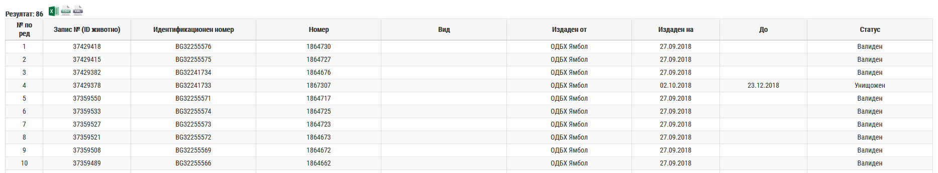
Предоставена е възможност с бутоните над таблицата, да се експортват получените резултати.

